## 一、网线插置下面接口

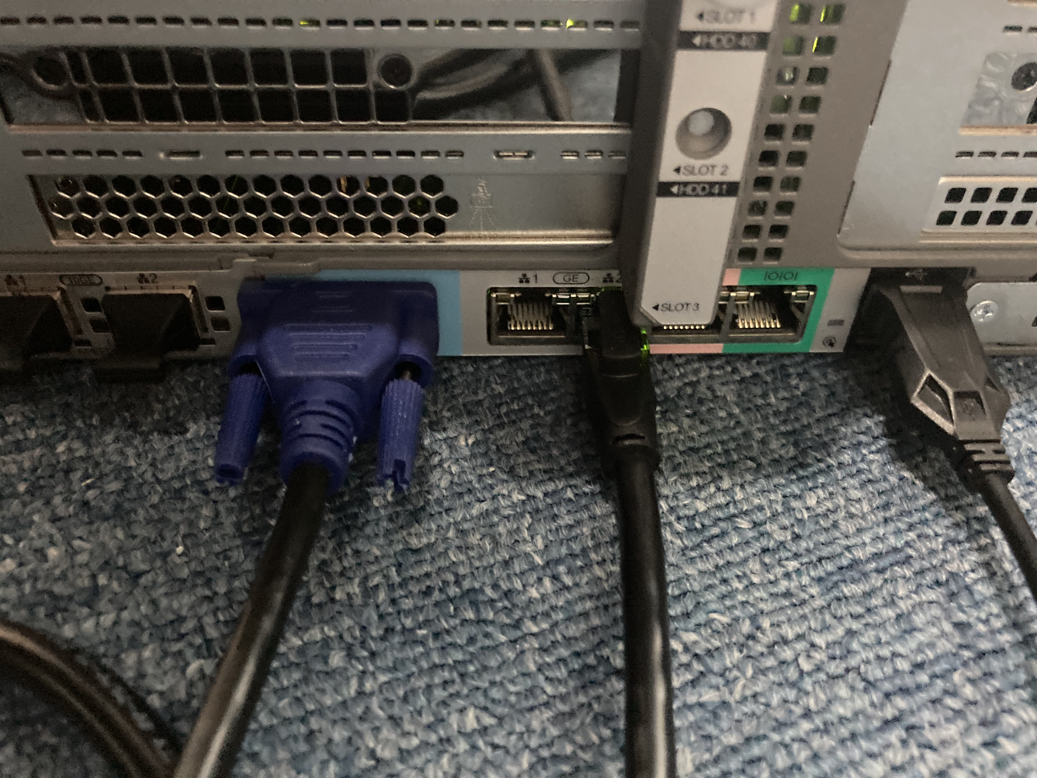

## 二、修改IP地址

root@ubuntu:/etc/netplan# vi /etc/netplan/01-netcfg.yaml

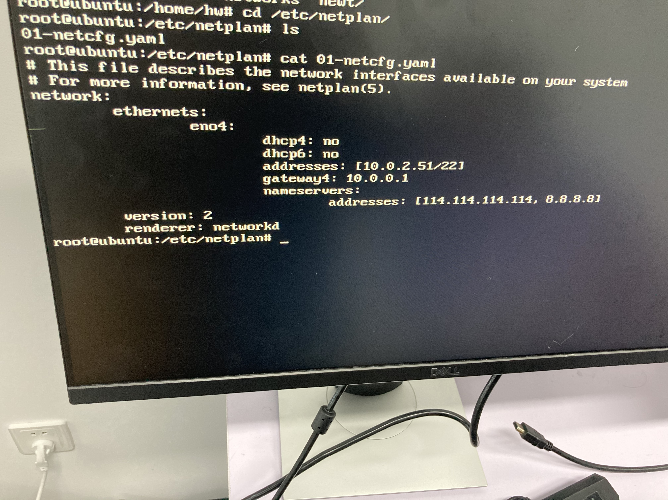

修改完毕后，保存并退出，执行 netplan apply 命令可以让配置直接生效

目前安装的两台机器ip为10.0.2.50,10.0.2.51

剩下的三台机器ip可以为10.0.2.52,10.0.2.53,10.0.2.54

修改完成后，通过ifconfig查看是否分配ip成功

ping www.baidu.com是否成功